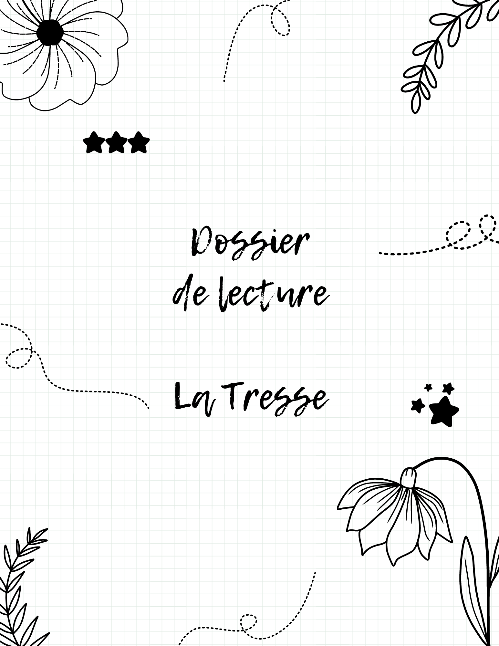

Groupe:
Smita  (pages XX-XX) | Ou ? Quand ? | Quoi ?
Giulia
(p. XX.-XX.)
Sarah
(p.XX.-XX.)

Mots importants et leur traduction:
Smita |  | Giulia |  | Sarah
1. |  | 1. |  | 1.
2. |  | 2. |  | 2.
3. |  | 3. |  | 3.
4. |  | 4. |  | 4.
5. |  | 5. |  | 5.

